STADIUM | PROJEKT REMONTU |  | EGZEMPLARZ NR

REMONT BUDYNKU MIEJSKO-GMINNEGO OŚRODKA KULTURY W NOWOGRODZIE.
INWESTOR |  | Miejsko-Gminny Ośrodek Kultury w Nowogrodzie  ul. Łomżyńska 13,18-414 Nowogród
LOKALIZACJA |  | ul. Łomżyńska 13, Nowogród
JEDN. EW.  200704_4 Nowogród |  | OBRĘB EWIDENCYJNY  0001 | NR EWIDENCYJNY DZIAŁKI  1488
KATEGORIA OBIEKTU BUDOWLANEGO - XI
ZESPÓŁ PROJEKTOWY |  | AUTORZY OPRACOWANIA | PODPIS
BRANŻA  ARCHITEKTONICZNO-BUDOWLANA |  | Projektant:  mgr inż. arch. Lucjan Chojnowski Uprawnienia 68/93/Os
Współpraca:
mgr inż. arch.
Monika Kamińska-Podeszwa
BRANŻA  SANITARNA |  | Projektant:  mgr inż. Grzegorz Gorczyński Uprawnienia MAZ/0195/PWOS/06
Projektant:
mgr inż. Dariusz Ciszewski
Uprawnienia PDL/0116/PWOS/11

BRANŻA  ELEKTRYCZNA |  | Projektant:  mgr inż. Tadeusz Lis  Uprawnienia Wa-101/02
- Sierpień 2025-

Zawartość
OPIS TECHNICZNY BRANŻY ARCHITEKTONICZNO-BUDOWLANEJ 4
1. DANE OGÓLNE 4
1.1. OPIS INWESTYCJI 4
1.2. PODSTAWA FORMALNO-PRAWNA 4
2. TEREN INWESTYCJI 5
3. OPIS STANU ISTNIEJĄCEGO 5
3.1. DANE OGÓLNE 5
3.2. PARAMETRU TECHNICZNE BUDYNKU 5
3.3. WYKAZ POMIESZCZEŃ I ICH POWIERZCHNIA 8
4. GŁÓWNE ZAŁOŻENIA PROJEKTU 8
5. PLANOWANY ZAKRES MODERNIZACJI 9
6. OPIS ROZWIĄZAŃ FUNKCJONALNO-PRZESTRZENNYCH 10
6.1. PARAMETRY WIELKOŚCIOWE MODERNIZOWANYCH POMIESZCZEŃ 10
6.2. SZCZEGÓŁOWE WŁAŚCIWOŚCI FUNKCJONALNO-UŻYTKOWE 11
6.3. DOSTĘPNOŚĆ DLA OSÓB NIEPEŁNOSPRAWNYCH 16
7. CHARAKTERYSTYKA KONSTRUKCYJNO-MATERIAŁOWA 16
7.1. WYKAZ KODÓW CPV DLA PLANOWANEGO ZAMIERZENIA 17
7.2. WYMAGANIA OGÓLNE 17
7.3. REMONT DACHU 17
7.4. REMONT ELEWACJI 18
7.5. ŚCIANY 20
7.6. SCHODY 21
7.7. BALUSTRADY 22
7.8. POCHWYTY MOCOWANE DO ŚCIANY 22
7.9. POSADZKI I PODŁOGI: 22
7.10. SUFIT PODWIESZANY 23
7.11. PARAPETY WEWNĘTRZNE 24
7.12. DRZWI WEWNĘTRZNE 24
7.13. SCENA 24
7.15. WYPOSAŻENIE SANITARNE 25
7.16. ELEMENTY POZOSTAŁE 26
8. INSTALACJE WEWNĘTRZNE 26
8.1. INSTALACJA ELEKTRYCZNA 26
8.2. INSTALACJA SANITARNA 26
9. WENTYLACJA 26
10. WARUNKI OCHRONY PRZECIWPOŻAROWEJ 27
11. INFORMACJA DOTYCZĄCA BEZPIECZEŃSTWA I OCHRONY ZDROWIA 31
11.1. Zakres robót dla całego zamierzenia budowlanego oraz kolejność realizacji. 31
11.2. Wykaz istniejących obiektów budowlanych. 31
11.3. Wskazanie elementów zagospodarowania działki lub terenu, które mogą stwarzać zagrożenie bezpieczeństwa i zdrowia ludzi. 31
11.4. Wskazanie dotyczące przewidywanych zagrożeń występujących podczas realizacji robót budowlanych, określające skalę i rodzaje zagrożeń oraz miejsce i czas ich wystąpienia. 31
11.5. Wskazanie sposobu prowadzenia instruktażu pracowników przed przystąpieniem do realizacji robót szczególnie niebezpiecznych. 31
11.6. Wskazanie środków technicznych i organizacyjnych, zapobiegających niebezpieczeństwom wynikającym z wykonywania robót budowlanych w strefach szczególnego zagrożenia zdrowia lub w ich sąsiedztwie, w tym zapewniających bezpieczną i sprawną komunikację, umożliwiającą szybką ewakuację na wypadek pożaru, awarii i innych zagrożeń. 31
OŚWIADCZENIE w trybie art. 20 ust.4 Ustawy „Prawo budowlane” 34

Ozn. | WYKAZ RYSUNKÓW BRANŻY ARCHITEKTONICZNO-BUDOWLANEJ
S | LOKALIZACJA.
I-1 | INWENTARYZACJA. PIWNICA.
I-2 | INWENTARYZACJA. PARTER.
I-3 | INWENTARYZACJA. PIĘTRO.
I-4 | INWENTARYZACJA. ZESTAWIENIE POMIESZCZEŃ.
R-1 | ROZBIÓRKI. PIWNICA.
R-2 | ROZBIÓRKI. PARTER.
R-3 | ROZBIÓRKI. PIĘTRO.
A-1 | PIWNICA.
A-2 | PARTER.
A-3 | PIĘTRO.
A-4 | DACH
A-5 | PRZEKRÓJ A-1.
A-6 | PRZEKRÓJ A-2.
A-7 | PRZEKRÓJ A-3.
A-8 | PRZEKRÓJ A-4.
A-9 | PRZEKRÓJ A-5.
A-10 | DETAL-1
A-11 | ELEWACJA E-01
A-12 | ELEWACJA E-02
A-13 | ELEWACJA E-03
A-14 | ELEWACJA E-04
A-15 | ZESTAWIENIE STOLARKI DRZWIOWEJ.
A-16 | WIDOK WNĘTRZA SALI WIDOWISKOWEJ
A-17 | WIDOK ELEWACJI 1
A-18 | WIDOK ELEWACJI 2
A-19 | WIDOK ELEWACJI 3
A-20 | ZESTAWIENIE POMIESZCZEŃ

OPIS TECHNICZNY BRANŻY ARCHITEKTONICZNO-BUDOWLANEJ

DO PROJEKTU PN.:
” REMONT BUDYNKU MIEJSKO-GMINNEGO OŚRODKA KULTURY W NOWOGRODZIE.”

REALIZUJĄC OBIEKT WG NINIEJSZEGO PROJEKTU NALEŻY UWZGLĘDNIĆ NASTĘPUJĄCE UWAGI I ZALECENIA:
- W PROJEKCIE UŻYTO SPRECYZOWANYCH, KONKRETNYCH PARAMETRÓW MATERIAŁÓW I TECHNOLOGII (DLA ZAWARTYCH ROZWIĄZAŃ MATERIAŁOWO-TECHNOLOGICZNYCH) W CELU JEDNOZNACZNEGO, SZCZEGÓŁOWEGO SFORMUŁOWANIA TYCH ROZWIĄZAŃ. W WYKONAWSTWIE BUDOWLANYM MOŻNA ZASTOSOWAĆ PRODUKT LUB TECHNOLOGIĘ INNĄ NIŻ OPISANA, JEDNAK POD WARUNKIEM UTRZYMANIA RÓWNORZĘDNYCH PARAMETRÓW TECHNICZNYCH, TECHNOLOGICZNYCH, JAKOŚCIOWYCH I ESTETYCZNYCH (KOLOR, FAKTURA ITP.)
- WYKONAWCA PODCZAS REALIZACJI PRAC BĘDZIE PRZESTRZEGAĆ PRZEPISÓW DOTYCZĄCYCH BHP I BIOZ, ZNAĆ PRZEPISY I WYTYCZNE, KTÓRE W JAKIKOLWIEK SPOSÓB ZWIĄZANE SĄ Z PRACAMI I BĘDZIE W PEŁNI ODPOWIEDZIALNY ZA PRZESTRZEGANIE TYCH PRAW I PRZEPISÓW;
- WYKONAWCA BĘDZIE PRZESTRZEGAŁ PRZEPISÓW OCHRONY PRZECIWPOŻAROWEJ;
- WYKONAWCA JEST ODPOWIEDZIALNY ZA KONTROLĘ ROBÓT I JAKOŚĆ MATERIAŁÓW, TAK ABY ZAPEWNIĆ WŁAŚCIWY EFEKT WYKONANYCH PRAC;
- DOKUMENTACJĘ ARCHITEKTONICZNĄ NALEŻY ROZPATRYWAĆ I WERYFIKOWAĆ ŁĄCZNIE Z DOKUMENTACJĄ BRANŻY KONSTRUKCYJNEJ, SANITARNEJ I ELEKTRYCZNEJ.
- WSZYSTKIE WYMIARY PROJEKTOWANYCH ELEMENTÓW UJĘTE W DOKUMENTACJI NALEŻY POTWIERDZAĆ W NATURZE NA OBIEKCIE;
- OBOWIĄZKIEM WYKONAWCY JEST WYKONYWANIE BUDOWY ZGODNIE Z PRZEPISAMI PRAWA BUDOWLANEGO;

DANE OGÓLNE

OPIS INWESTYCJI
Przedmiotowa inwestycja obejmuje remont budynku Miejsko-Gminnego Ośrodka Kultury w Nowogrodzie.
Inwestycja ma na celu udoskonalenie układu funkcjonalnego, odnowienie wnętrza budynku oraz remont dachu i elewacji.

PODSTAWA FORMALNO-PRAWNA
- Zlecenie inwestora,
- Wizja lokalna,
- „Inwentaryzacja budowlana budynku Miejsko-Gminnego Ośrodka Kultury w Nowogrodzie” wykonana przez PROJEKTOWANIE I OBSŁUGA INWESTYCJI Ryszard Klimek, 18-404 Łomża, ul. Ks. Janusza 1 4/16 w listopadzie 2012r.
- Ustawa „Prawo budowlane” z 07.07.1994r.
- Rozporządzenie Ministra Infrastruktury „w sprawie warunków technicznych, jakim powinny odpowiadać budynki i ich usytuowanie” z 12.04.2002r.
- Rozporządzenie Ministra Transportu, Budownictwa i Gospodarki Morskiej „w sprawie szczegółowego zakresu i formy projektu budowlanego” z 25.04.2012r.
- Inne normy i przepisy z zakresu projektowania w budownictwie,
- Uzgodnienia programowo-przestrzenne z inwestorem.

INFORMACJA O ISTNIEJĄCYCH I PRZEWIDYWANYCH ZAGROŻENIACH DLA ŚRODOWISKA
Przedmiotowa inwestycja nie należy do przedsięwzięć mogących znacząco oddziaływać na środowisko w rozumieniu przepisów Prawa ochrony środowiska i rozporządzenia Rady Ministrów z dnia 9 listopada 2004r. (Dz.U. Nr 257, poz. 2573 ze zmianami) w sprawie określenia rodzaju przedsięwzięć mogących znacząco oddziaływać na środowisko oraz szczegółowych uwarunkowań związanych z kwalifikowaniem przedsięwzięcia do sporządzania raportu o oddziaływaniu na środowisko (§3 pkt. 53).
Budynek nie będzie źródłem uciążliwych hałasów oraz nieprzyjemnych zapachów.
W budynku nie będą wytwarzane szkodliwe dla ludzi, powietrza i powierzchni ziemi gazy oraz ścieki.
Nie przewiduje się także znacznie wzmożonego ruchu pojazdów.
Przedmiotowe przedsięwzięcie nie jest zlokalizowane w obszarze Natura 2000.

TEREN INWESTYCJI
Modernizowany obiekt zlokalizowany jest na działce nr 1488, znajdującej się przy ul. Łomżyńskiej 13 w Nowogrodzie.
Uwarunkowania wynikające z lokalizacji inwestycji
Zagospodarowanie terenu
W związku z przedmiotową inwestycją nie zachodzi zmiana zagospodarowania terenu.
Uzbrojenie terenu i zasilanie w media.
Realizacja zadania nie wymaga przebudowy istniejących sieci znajdujących się przy budynku.

OPIS STANU ISTNIEJĄCEGO

DANE OGÓLNE
Przedmiotowy budynek był wznoszony w dwóch etapach: pierwszy etap zakończono w 1974 roku, a drugi etap polegający na rozbudowie zakończono w 1990 r. Modernizowany budynek przylega fragmentem ściany pónocno-zachodniej do budynku OSP w Nowogrodzie.

PARAMETRU TECHNICZNE BUDYNKU

DANE OGÓLNE
Budynek wykonany został w technologii tradycyjnej, murowanej z wykorzystaniem elementów płyty Żerańskiej. Budynek posiada w części jedną, a w części dwie kondygnacje naziemne i jest częściowo podpiwniczony.
Kubatura – 4 272,00 m³
Powierzchnia zabudowy – 537,18 mj²
Powierzchnia użytkowa – 781,73 m²

KONSTRUKCJA ŁAW I ŚCIAN FUNDAMENTOWYCH
Ławy i ściany fundamentowe żelbetowe i betonowe.

KONSTRUKCJA ŚCIAN NOŚNYCH
Ściany piwnic - murowane warstwowe 24 cm beton komórkowy + 12 cm bloczek silikatowy
Ściany kondygnacji naziemnych – ściany zewnętrzne i nośne wewnętrzne murowane z betonu komórkowego 600/70 na zaprawie cementowo-wapiennej otynkowane obustronnie tynkiem cementowo-wapiennym.
Ścianki działowe – murowane z cegły ceramicznej pełnej oraz z cegły silikatowej na zaprawie cementowo-wapiennej, obustronnie otynkowane tynkiem cementowo-wapiennym.

KONSTRUKCJA KLATKI SCHODOWEJ
Schody kondygnacji naziemnej- żelbetowe.
Schody do piwnicy – żelbetowe.

KONSTRUKCJA STROPU
Stropy międzykondygnacyjne- prefabrykowane z płyty typu Żerań o grubości 22 cm.

KONSTRUKCJA DACHU I POKRYCIA NAD SALĄ WIDOWISKOWO-SPORTOWĄ
Stropodach pełny składający się z następujących warstw:
blacha trapezowa gr. 0,8 cm
- styropian gr. 10 cm
- szlichta cementowa 5 cm
- 2x papa termozgrzewalna
- 2x papa na lepiku

KONSTRUKCJA DACHU I POKRYCIA NAD POZOSTAŁĄ CZĘŚCIĄ BUDYNKU
(STROPODACH WENTYLOWANY)
Układ warstw:
- strop z płyty typu Żerań gr. 22 cm
- żużel o gr. 10 cm
- prefabrykowane płyty dachowe korytkowe
- co najmniej 3x papa na lepiku

ELEWACJA
Ściany zewnętrzne murowane z betonu komórkowego gr. 38 cm obustronnie otynkowane.
Ściana zewnętrzna Sali widowiskowo-sportowej jw. plus ocieplenie metodą BSO styropianem o gr. 5 cm.

STOLARKA OKIENNA
Okna Pcv w kolorze białym.

STOLARKA DRZWIOWA
Drzwi wewnętrzne – drewniane, nie spełniające wymogów technicznych oraz aluminiowe.
Drzwi zewnętrzne – aluminiowe.

INSTALACJE
Instalacje sanitarne – centralne ogrzewanie, ciepła woda- przepływowe podgrzewacze wody, zimna woda, piec olejowy.
Instalacja elektryczna.
Instalacje teletechniczne.

INWENTARYZACJA FOTOGRAFICZNA

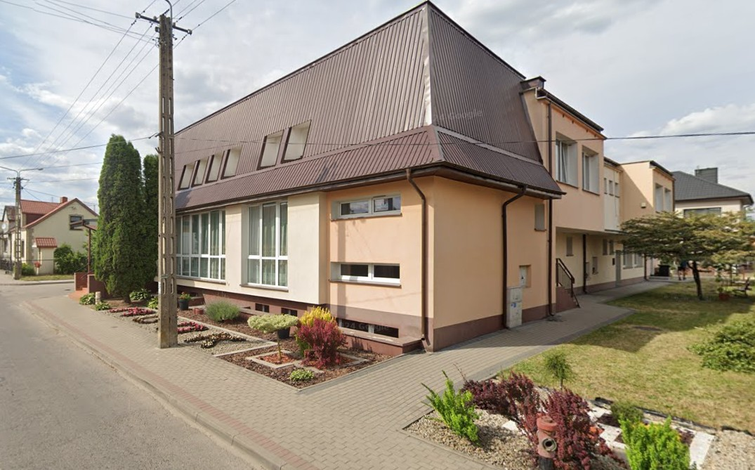
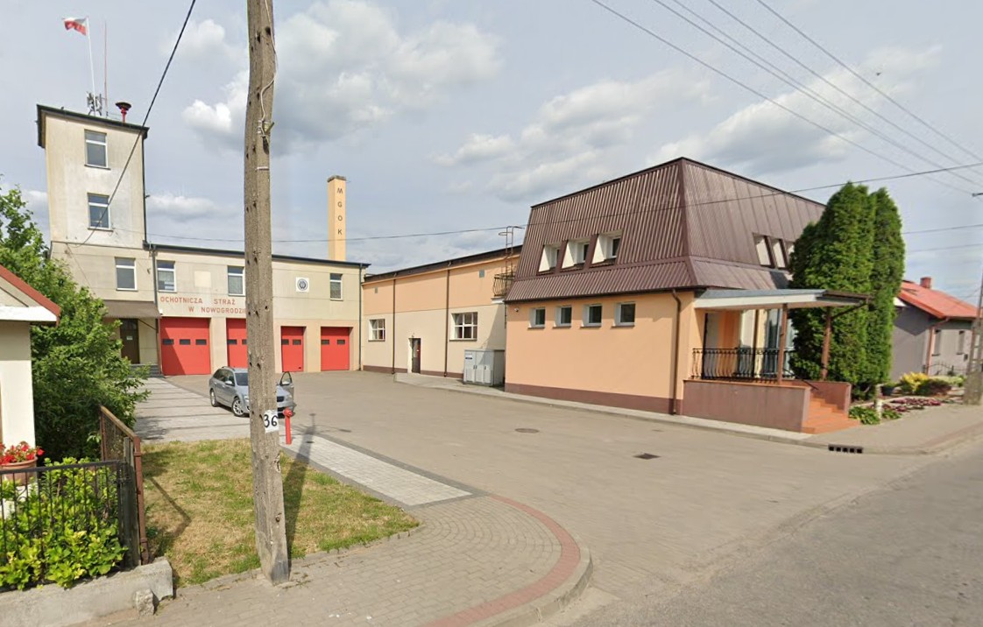

WYKAZ POMIESZCZEŃ I ICH POWIERZCHNIA
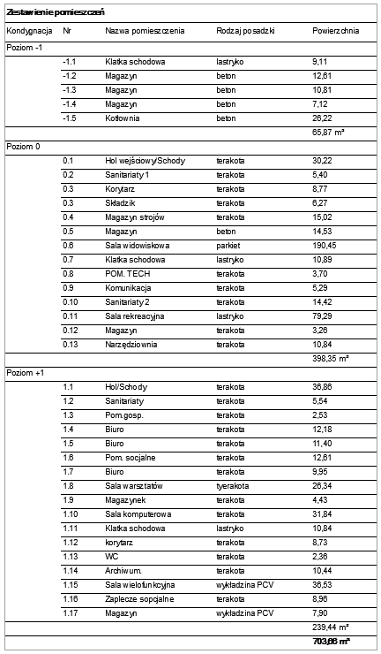

GŁÓWNE ZAŁOŻENIA PROJEKTU
W ramach realizacji zadania przewiduje się wykonanie remontu pomieszczeń we wskazanych lokalizacjach, dostosowując je do nowego układu funkcjonalnego.
Zakres prac obejmuje między innymi wymianę podłóg i okładzin schodów, wyrównanie poziomu podłogi na parterze, rozbiórkę części istniejących ścian i wykonanie nowych ścian działowych, wymianę drzwi wewnętrznych, malowanie ścian i sufitów, wykonanie sufitu w sali widowiskowej oraz adaptację istniejących instalacji.
Wykonanie dodatkowych prac konstrukcyjnych w celu wzmocnienia stropów i posadzek (w razie konieczności).
Adaptacja pomieszczeń M-GOK powinna zostać wykonana przy użyciu takich technologii i środków technicznych, aby do minimum ograniczyć niekorzystne oddziaływanie inwestycji na środowisko (emisja hałasu i drgań, emisja spalin, emisja ciepła do atmosfery, zapotrzebowanie mediów).
Użyte materiały budowlane, instalacyjne i wykończeniowe oraz technologie muszą zapewnić niskie koszty eksploatacji i utrzymania obiektu przy zapewnieniu wysokiego standardu wykończenia i użytkowania.
Przedmiot inwestycji należy wykonać zgodnie z wymaganiami obowiązujących norm i przepisów.
Za poziom wyjściowy +/-0.10 przyjęto poziom podłogi w sali widowiskowej. Poziom posadzki w holu wejściowym, toalecie damskiej i dla niepełnosprawnych ni seniorów oraz w aneksie kuchennym należy dostosować do poziomu sali widowiskowej. Adekwatnie należy wylać stopnie schodów w pierwszym i drugim biegu w celu likwidacji półstopnia znajdującego się na drugim spoczniku.

Uwaga
Przy usuwaniu gruzu oraz odpadów powstałych w skutek prowadzenia prac budowlanych, należy pamiętać, że wywozu odpadów budowlanych może dokonać firma posiadająca odpowiednie uprawnienia do transportu odpadów budowanych, natomiast firma dokonująca rozbiórek musi posiadać decyzje odpowiedniego Starosty dotyczącą zatwierdzonego planu gospodarki odpadami.
Zapisy niniejszego opracowania nie zwalniają Wykonawcy prac budowlanych
z wyceny pełnego zakresu prac jaki należy wykonać w celu prawidłowego funkcjonowania jednostek objętych niniejszym opracowaniem.

PLANOWANY ZAKRES MODERNIZACJI
- ROBOTY ROZBIÓRKOWE i DEMONTAŻOWE, tj:
  - Rozbiórka pokrycia dachowego.
  - Demontaż orynnowania.
  - Demontaż okien i drzwi zewnętrznych.
  - Demontaż podbitki, obróbek blacharskich i podokienników zewnętrznych.
  - Rozbiórka ścian z cegły dziurawki,
  - Rozbiórka ścian – poszerzenie otworów drzwiowych
  - Rozbiórka posadzek (wykładzina obiektowa, lastryko, terakota)
  - Rozbiórka okładziny schodów (terakota)
  - Demontaż drzwi (drzwi płytowe drewniane zawieszane na ościeżnicach drewnianych regulowanych)
  - Demontaż balustrad z prętów stalowych
  - Demontaż istniejących urządzeń sanitarnych
  - Rozbiórka sufitu z płyty g-k w obrębie klatki schodowej na piętrze w celu ocieplenia dachu

- ROBOTY REMONTOWE I ADAPTACYJNE OGÓLNOBUDOWLANE, tj.:
  - Ocieplenie dachu płytami z wełny mineralnej. Wykonanie pokrycia dachowego pokrycia dachowego z papy.
  - Wykonanie pokrycia dachowego z blachodachówki na podkonstrukcji drewnianej (na istniejącym pokryciu).
  - Remont elewacji - naprawa ubytków, glifów, malowanie.
  - Modernizacja elewacji ze względu na warunki ppoż. (wymiana warstwy ocieplenia na wełnę mineralną)
  - Montaż okien i drzwi zewnętrznych.
  - Montaż orynnowania.
  - Wykonanie obróbek blacharskich.
  - Montaż podokienników zewnętrznych.
  - Wykonanie podbitki z płyt włóknowo-cementowych
  - Wykonanie konstrukcji wsporczej dla roślinności pnącej (konstrukcja linowa montowana do elewacji).
  - Podniesienie poziomu części posadzki na parterze
  - Przebudowa pomieszczeń - wykonanie nowych ścian z gazobetonu i wykończenie ich płytą g-k z gładzią gipsową
  - Wykonanie zabudowy podestu płytą włókno-cementową o gr. 10mm
  - Wykonanie schodów o konstrukcji żelbetowej w korytarzu na parterze, schodów o konstrukcji stalowej na piętrze oraz schodów o konstrukcji drewnianej w sali widowiskowej
  - Wykończenie ścian i sufitu w piwnicy płytą g-k z gładzią gipsową
  - Naprawa tynków, wykonanie gładzi
  - Wymiana drzwi
  - Montaż urządzeń sanitarnych i dodatkowego wyposażenia toalet
  - Malowanie ścian i sufitów
  - Ocieplenie dachu w obrębie klatki schodowej na piętrze
  - Wykonanie podłóg (wykładzina homogeniczna, gres)
  - Wykonanie kontrsufitu akustycznego w sali widowiskowej
  - Montaż kurtyny powietrznej w holu wejściowym
  - Obudowa grzejników płytą mdf
  - Obudowy z płyt włóknowo-cementowych.
  - Zabudowa przewodów instalacyjnych płytą g-k
  - Montaż balustrad szklanych na schodach i pochwytów
  - Zamurowanie otworów drzwiowych
  - Roboty branży sanitarnej w zakresie wod.- kan. między innymi: wymiana i montaż urządzeń sanitarnych, ze zmianami i wykonaniem nowych podejść do tych urządzeń
- Roboty branży sanitarnej w zakresie instalacji grzewczej, między innymi: adaptacja i uzupełnienie instalacji wynikająca z przebudowy pomieszczeń
- Wykonanie instalacji wentylacji mechanicznej w sali widowiskowej.
  - Roboty branży elektrycznej - wymiana instalacji elektrycznej, montaż tablicy rozdzielczej, wykonanie gniazd i oświetlenia.
  - Montaż platformy przyschodowej.

OPIS ROZWIĄZAŃ FUNKCJONALNO-PRZESTRZENNYCH

PARAMETRY WIELKOŚCIOWE MODERNIZOWANYCH POMIESZCZEŃ
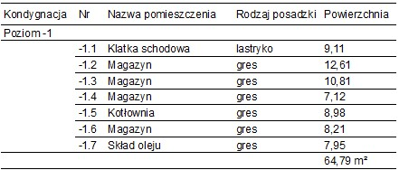
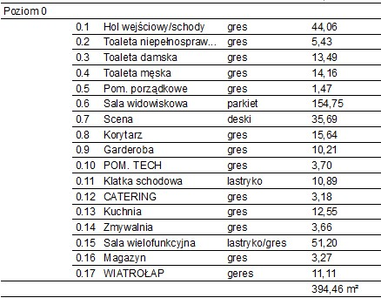
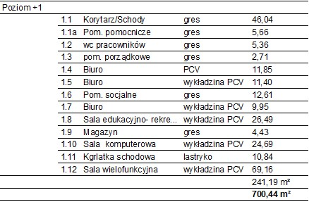

SZCZEGÓŁOWE WŁAŚCIWOŚCI FUNKCJONALNO-UŻYTKOWE
PIWNICA
Nr pom. | Nazwa pom. |  | Prace budowlane dotyczące pomieszczenia
-1.1 | Klatka schodowa |  | Wykończenie ścian płytą g-k z gładzią gipsową  Malowanie ścian i sufitu- wielowarstwowa powłoka malarska odporna na zmywanie i szorowanie  Wykonanie posadzki i okładziny schodów z płytek gresowych  Wymiana instalacji elektrycznych
-1.2 | Magazyn |  | Wykończenie ścian i sufitu płytą g-k z gładzią gipsową  Malowanie ścian i sufitu - wielowarstwowa powłoka malarska odporna na zmywanie i szorowanie  Wykonanie posadzki z płytek gresowych  Wstawienie drzwi technicznych o szer. w świetle ościeżnicy min. 90 cm  Wymiana instalacji elektrycznych  Wykonanie oświetlenia
-1.3 | Magazyn
-1.4 | Magazyn
-1.5 | Kotłownia |  | Wymurowanie ścianki działowej z bloczków cementowo-wapiennych gr. 12 cm  Wykończenie projektowanej ściany płytą g-k z gładzią gipsową  Malowanie ścian i sufitu - wielowarstwowa powłoka malarska odporna na zmywanie i szorowanie  Wstawienie drzwi pożarowych EI30 o szer. w świetle ościeżnicy min. 90 cm  Wymiana instalacji elektrycznych  Wykonanie gniazd i oświetlenia
-1,6 | Magazyn |  | Wykończenie ścian i sufitu płytą g-k z gładzią gipsową  Malowanie ścian i sufitu- wielowarstwowa powłoka malarska odporna na zmywanie i szorowanie  Wykonanie posadzki z płytek gresowych  Wymiana instalacji elektrycznych  Wykonanie gniazd i oświetlenia
-1.7 | Skład oleju |  | Wymurowanie ścianki działowej z bloczków cem.-wap. o gr. 12 cm ,  Wstawienie drzwi pożarowych EI60 o szer. w świetle ościeżnicy min. 90 cm.
PARTER
Nr pom. | Nazwa pom. |  | Prace budowlane dotyczące pomieszczenia
0.1 | Hol wejściowy/ Schody |  | Skucie istniejącej posadzki i położenie nowej  Podniesienie poziomu posadzki- wyrównanie do poziomu posadzki w sali widowiskowej  Wykucie otworów drzwiowych  Zamurowanie otworów drzwiowych  Demontaż drzwi wewnętrznych i wstawienie nowych  Naprawa ubytków i malowanie ścian i sufitu - wielowarstwowa powłoka malarska odporna na zmywanie i szorowanie  Skucie okładziny stopni schodów i wykonanie nowej  Wylanie stopni schodów w pierwszym i drugim biegu w celu likwidacji półstopnia znajdującego się na drugim spoczniku.  Wymiana balustrady schodów  Obudowa grzejników płytą MDF  Wymiana instalacji elektrycznej  Wykonanie gniazd i oświetlenia  Montaż elektrycznej kurtyny powietrznej nad drzwiami wejściowymi  Adaptacja c.o
0.2 | Toaleta dla niepełnosprawnych |  | Skucie istniejącej posadzki j i położenie nowej  Podniesienie poziomu posadzki- wyrównanie do poziomu posadzki w sali widowiskowej  Rozbiórka ścianek działowych  Dostosowanie otworu drzwiowego do wymogów tech.  Demontaż drzwi i wstawienie nowych  Naprawa ubytków i malowanie ścian i sufitu - wielowarstwowa powłoka malarska odporna na zmywanie i szorowanie  Położenie glazury na całej wysokości ścian  Wymiana instalacji elektrycznej  Wykonanie gniazd i oświetlenia  Modernizacja instalacji sanitarnej  Montaż urządzeń sanitarnych oraz uchwytów dla niepełnosprawnych.  Montaż kratki ściekowej
0.3 | Toaleta damska |  | Skucie istniejącej posadzki j i położenie nowej  Podniesienie poziomu posadzki- wyrównanie do poziomu posadzki w sali widowiskowej  Wymurowanie ścianek działowych gazobetonu o gr. 8 cm  Położenie glazury na całej wysokości ścian  Zamurowanie otworu drzwiowego  Dostosowanie otworu drzwiowego do wymogów tech.  Demontaż drzwi wewnętrznych i wstawienie nowych  Naprawa ubytków i malowanie sufitu - wielowarstwowa powłoka malarska odporna na zmywanie i szorowanie  Wymiana instalacji elektrycznej  Wykonanie gniazd i oświetlenia  Wykonanie instalacji wod.-kan.  Montaż urządzeń sanitarnych oraz systemowych kabin ustępowych.  Adaptacja c.o
0.4 | Toaleta męska |  | Wykonanie posadzki gresowej z ociepleniem podłogi.  Podniesienie poziomu posadzki- wyrównanie do poziomu posadzki w sali widowiskowej.  Wymurowanie ścianek działowych z gazobetonu  Położenie glazury na całej wysokości ścian  Wykucie otworów drzwiowych w ścianie nośnej  Demontaż drzwi zewnętrznych i zamurowanie otworu.  Naprawa ubytków i malowanie sufitu - wielowarstwowa powłoka malarska odporna na zmywanie i szorowanie  Wymiana instalacji elektrycznej  Wykonanie gniazd i oświetlenia  Wykonanie instalacji wod.-kan.  Montaż urządzeń sanitarnych oraz systemowych kabin ustępowych.  Montaż kratki ściekowej  Adaptacja c.o- wstawienie grzejników
0.5 | Pom . porządkowe |  | Wykonanie posadzki gresowej z ociepleniem podłogi.  Podniesienie poziomu posadzki- wyrównanie do poziomu posadzki w sali widowiskowej.  Wymurowanie ścianek działowych z gazobetonu  Położenie glazury na całej wysokości ścian  Wykucie otworu drzwiowego w ścianie nośnej  Naprawa ubytków i malowanie sufitu - wielowarstwowa powłoka malarska  Wykonanie instalacji elektrycznej  Wykonanie gniazd i oświetlenia  Wykonanie instalacji wod.-kan.  Montaż kratki ściekowej
0.6 | Sala widowiskowa |  | Odnowienie parkietu.  Naprawa ubytków i malowanie ścian i sufitu - wielowarstwowa powłoka malarska odporna na zmywanie i szorowanie  Wykonanie akustycznego sufitu podwieszanego  Wykonanie sufitu podwieszanego z płyt włóknowo-cementowych  Zabudowa podestu sceny płytą włóknowo-cementową.  Wykonanie schodów drewnianych do sceny.  Zabudowa podestu sceny płytą włókno-cementową  Wykonanie schodów drewnianych do sceny.  Obudowa grzejników płytą MDF  Wymiana instalacji elektrycznej  Wykonanie gniazd i oświetlenia  Wykonanie instalacji wentylacji mechanicznej.
0.7 | Scena
0.8 | Korytarz |  | Rozbiórka ścianek działowych  Podniesienie poziomu posadzki.  Wymurowanie ścianki działowej z gazobetonu o gr. 8 cm  Wykonanie posadzki gresowej  Wykończenie ścian płytą g-k z gładzią gipsową  Naprawa ubytków oraz malowanie ścian i sufitu - wielowarstwowa powłoka malarska odporna na zmywanie i szorowanie  Demontaż i montaż drzwi  Skucie okładziny schodów, wylanie nowych stopni i wykonanie okładziny z płytek gresowych.  Wymiana instalacji elektrycznej  Wykonanie gniazd i oświetlenia  Adaptacja c.o- wstawienie grzejników  Montaż platformy przyschodowej (montaż ścienny).
0.9 | Garderoba
0.10 | Pom. techniczne |  | Posadzka z płytek gresowych  Uzupełnienie ubytków i malowanie ścian.  Wymiana instalacji elektrycznej  Montaż tablicy rozdzielczej  Wykonanie gniazd i oświetlenia
0.11 | Klatka schodowa |  | Wymiana drzwi.  Uzupełnienie ubytków i malowanie ścian - wielowarstwowa powłoka malarska odporna na zmywanie i szorowanie
0.12 | Pom. cateringu |  | Wymurowanie ścianki działowej z gazobetonu o gr. 8 cm i wykończenie płytą g-k z gładzią gipsową  Położenie glazury  Wstawienie drzwi  Malowanie ścian i sufitu - wielowarstwowa powłoka malarska odporna na zmywanie i szorowanie  Skucie istniejącej posadzki i położenie nowej  Wymiana instalacji elektrycznej  Wykonanie gniazd i oświetlenia  Wykonanie instalacji wod.-kan.  Montaż urządzeń sanitarnych  Montaż kratki ściekowej w pomieszczeniu kuchennym  Adaptacja c.o- wstawienie grzejników
0.13 | Kuchnia
0.14 | Zmywalnia |  | Wymurowanie ścianki działowej z gazobetonu o gr. 8 cm  Położenie glazury na całej wysokości ścian  Wstawienie drzwi  Malowanie sufitu - wielowarstwowa powłoka malarska odporna na zmywanie i szorowanie  Skucie istniejącej posadzki i położenie nowej  Montaż kratki ściekowej w podłodze  Wymiana instalacji elektrycznej  Wykonanie gniazd i oświetlenia  Wykonanie instalacji wod.-kan.  Montaż urządzeń sanitarnych
0.15 | Sala wielofunkcyjna |  | Wymurowanie ścianki działowej z gazobetonu o gr. 8 cm i wykończenie płytą g-k z gładzią gipsową  Skucie podłogi i położenie nowej  Demontaż drzwi  Naprawa ubytków i malowanie ścian i sufitu - wielowarstwowa powłoka malarska odporna na zmywanie i szorowanie  Obudowa grzejników z płyty MDF  Wymiana instalacji elektrycznej  Wykonanie gniazd i oświetlenia
0.16 | Magazyn |  | Skucie podłogi i położenie nowej  Demontaż drzwi i montaż  Naprawa ubytków i malowanie ścian i sufitu - wielowarstwowa powłoka malarska odporna na zmywanie i szorowanie  Wymiana instalacji elektrycznej  Wykonanie gniazd i oświetlenia
0.17 | Wiatrołap |  | Skucie podłogi i położenie nowej  Wymiana drzwi wewnętrznych  Naprawa ubytków i malowanie ścian i sufitu - wielowarstwowa powłoka malarska odporna na zmywanie i szorowanie  Wymiana instalacji elektrycznej  Wykonanie gniazd i oświetlenia.
PIĘTRO
Nr pom. |  | Nazwa pom. | Prace budowlane dotyczące pomieszczenia
1.1 |  | Korytarz/ Schody | Skucie istniejącej posadzki i położenie nowej  Wykonanie schodów o konstrukcji stalowej  Wykucie otworów drzwiowych  Zamurowanie otworu drzwiowego  Demontaż drzwi wewnętrznych, wstawienie drzwi  Wymurowanie ścianki działowej gazobetonu o gr.8 cm i wykończenie jej płytą g-k z gładzią gipsową  Naprawa ubytków i malowanie ścian i sufitu - wielowarstwowa powłoka malarska odporna na zmywanie i szorowanie  Skucie okładziny stopni schodów i wykonanie nowej  Wymiana balustrady schodów  Wymiana instalacji elektrycznej  Wykonanie gniazd i oświetlenia  Adaptacja instalacji c.o.
1.2 |  | Wc pracowników | Skucie istniejącej posadzki i położenie nowej  Rozbiórka ścian  Wymurowanie ścianki działowej gazobetonu o gr.8 cm i wykończenie jej płytą g-k z gładzią gipsową  Zamurowanie otworu drzwiowego  Wykonanie otworów drzwiowych  Demontaż drzwi i wstawienie nowych  Naprawa ubytków i malowanie sufitu - wielowarstwowa powłoka malarska odporna na zmywanie i szorowanie  Położenie glazury na całej wysokości ścian  Wymiana instalacji elektrycznej  Wykonanie gniazd i oświetlenia  Modernizacja instalacji wod.-kan.  Montaż urządzeń sanitarnych  Montaż kratki ściekowej w pom. porządkowym  Adaptacja instalacji c.o
1.3 |  | Pom. porządkowe
1.4 |  | Biuro | Wykonanie posadzki z wykładziny PCV  Naprawa ubytków i malowanie ścian i sufitu - wielowarstwowa powłoka malarska odporna na zmywanie i szorowanie  Demontaż drzwi, dostosowanie otworu do wymogów technicznych, montaż drzwi o szer. 90 cm w świetle ościeżnicy  Wymiana instalacji elektrycznej ,  Wykonanie gniazd i oświetlenia
1.5 |  | Biuro
1.6 |  | Pomieszczenie socjalne | Wykonanie posadzki z wykładziny PCV  Rozbiórka ścianek działowych  Naprawa ubytków i malowanie ścian i sufitu - wielowarstwowa powłoka malarska odporna na zmywanie i szorowanie  Demontaż drzwi, dostosowanie otworu do wymogów technicznych, montaż drzwi o szer. 90 cm w świetle ościeżnicy  Położenie glazury przy zlewozmywaku i umywalce  Wymiana instalacji elektrycznej  Wykonanie gniazd i oświetlenia  Wykonanie instalacji wod.-kan., montaż urządzeń sanitarnych
1.7 |  | Biuro | Wykonanie posadzki z wykładziny PCV  Naprawa ubytków i malowanie ścian i sufitu - wielowarstwowa powłoka malarska odporna na zmywanie i szorowanie  Demontaż drzwi, dostosowanie otworu do wymogów technicznych, montaż drzwi o szer. 90 cm w świetle ościeżnicy  Wymiana instalacji elektrycznej  Wykonanie gniazd i oświetlenia
1.8 |  | Sala edukacyjno-rekreacyjna | Wykonanie nowej posadzki z wykładziny PCV  Obudowa grzejników płytą MDF  Naprawa ubytków i malowanie ścian i sufitu - wielowarstwowa powłoka malarska odporna na zmywanie i szorowanie  Wykonanie oświetlenia  Wymiana drzwi
1.9 |  | Magazyn | Skucie starej i wykonanie nowej posadzki z gresu  Naprawa ubytków i malowanie ścian i sufitu - wielowarstwowa powłoka malarska odporna na zmywanie i szorowanie  Wymiana instalacji elektrycznej  Wykonanie gniazd i oświetlenia
1.10 |  | Sala komputerowa | Skucie starej i wykonanie nowej posadzki z gresu  Wymurowanie ścianki działowej z gazobetonu o gr. 8 cm  Wykończenie ścian płytą g-k z gładzią gipsową  Naprawa ubytków i malowanie ścian i sufitu - wielowarstwowa powłoka malarska odporna na zmywanie i szorowanie  Montaż drzwi o szer. 90 cm w świetle ościeżnicy.  Wymiana instalacji elektrycznej  Wykonanie gniazd i oświetlenia
1.11 |  | Klatka schodowa | Demontaż podszycia dachu, ocieplenie dachu wełną mineralną, wykonanie podszycia z płyty g-k i uzupełnienie połączeń gładzią gipsową  Uzupełnienie ubytków i malowanie ścian- wielowarstwowa powłoka malarska odporna na zmywanie i szorowanie  Wymiana drzwi  Wymiana instalacji elektrycznej  Wykonanie gniazd i oświetlenia
1.12 |  | Sala wielofunkcyjna | Rozbiórka istniejącej posadzki (terakota, wykładzina PCV)  Rozbiórka ścian  Wymurowanie ścianki działowej gazobetonu o gr.8 cm i wykończenie jej płytą g-k z gładzią gipsową  Demontaż drzwi i wstawienie drzwi  Naprawa ubytków i malowanie ścian i sufitu - wielowarstwowa powłoka malarska odporna na zmywanie i szorowanie  Wymiana instalacji elektrycznej  Wykonanie gniazd i oświetlenia  Adaptacja instalacji c.o

DOSTĘPNOŚĆ DLA OSÓB NIEPEŁNOSPRAWNYCH
Dostosowanie pomieszczeń i ciągów komunikacyjnych dla potrzeb osób niepełnosprawnych.
Projekt zakłada bezpośredni dostęp osób niepełnosprawnych do sali widowiskowej oraz sanitariatów znajdujących się w parterze budynku, Dostęp niepełnosprawnych do sali wielofunkcyjnej na parterze oraz na piętro poprzez zastosowanie schodołazu – tj. mobilnego urządzenia umożliwiającego z pomocą osoby obsługującej pokonanie schodów. Urządzenie zasilane własnym akumulatorem, przechowywane w przestrzeni holu wejściowego.

CHARAKTERYSTYKA KONSTRUKCYJNO-MATERIAŁOWA
UWAGA!
Wybór konkretnych materiałów oraz ich kolorystyki należy uzgodnić z projektantem na etapie wykonawstwa w ramach nadzoru autorskiego. Wszelkie prace należy wykonać zgodnie z przepisami prawa i sztuką budowlaną.

WYKAZ KODÓW CPV DLA PLANOWANEGO ZAMIERZENIA
Lp. | Opis robót | Kod CPV
 | Roboty budowlane remontowe | 45453000-7
 | Roboty budowlane | 45000000-7
 | Przebudowa budynków | 45262700-8
 | Betonowanie | 45262300-4
 | Roboty wykończeniowe w zakresie budynków | 45400000-1
 | Roboty murarskie | 45262500-6
 | Instalowanie ścianek działowych | 45421141-4
 | Roboty w zakresie stolarki budowlanej | 45421000-4
 | Roboty budowlane wykończeniowe | 45450000-6
 | Roboty tynkarskie | 45410000-4
 | Pokrywanie podłóg i ścian | 45430000-0
 | Roboty malarskie | 45442100-8
 | Instalowanie sufitów podwieszanych | 45421146-9
 | Roboty izolacyjne | 45320000-6

WYMAGANIA OGÓLNE
Do prac wykończeniowych należy używać materiałów o najwyższych parametrach technicznych i najlepszej jakości, odpowiadających potrzebom standardu wykończenia pomieszczeń i posiadających atesty dopuszczające ich stosowanie w obiektach użyteczności publicznej.
Materiały stosowane zamiennie do podanych w projekcie muszą posiadać co najmniej porównywalne właściwości i parametry techniczne.

REMONT DACHU

REMONT DACHU O KONSTRUKCJI ŻELBETOWEJ
Zakres robót:
- usunąć wszystkie warstwy wierzchnie (pokrycie papowe i ocieplenie)
- naprawić ewentualne uszkodzenia istniejącej konstrukcji żelbetowej
- kolejno zamontować:
  - folia paroizolacyjna
  - warstwę ocieplenia gr. 25 cm
  - papa podkładowa
  - papa wierzchniego krycia (termozgrzewalna)
Materiały:
  - papa wierzchniego krycia termozgrzewalna
  - papa podkładowa
  - ocieplenie - dwugęstościowe płyty ze skalnej wełny mineralnej z zespolonym fabrycznie welonem na warstwie wierzchniej płyty; deklarowany współczynnik przewodności cieplnej 0,038 W/m K. grubość warstwy -25cm (układana w dwóch warstwach z przesunięciem spoin).
  - folia PE

Ocieplenie dachu
Wykonanie ocieplenia istniejącego dachu poprzez ułożenie warstwy izolacji termicznej z płyt z wełny mineralnej fabrycznie zespolonych z welonem szklanym na warstwie wierzchniej.
Przed ułożeniem izolacji należy oczyścić powierzchnię dachu z zanieczyszczeń i luźnych elementów. Warstwy ocieplenia układać w sposób szczelny, eliminując mostki termiczne.
Płyty układać warstwami, z przesunięciem spoin pomiędzy poszczególnymi warstwami.
Warstwę wierzchnią układać stroną z welonem szklanym do góry.
Mocowanie płyt do podłoża zgodnie z wytycznymi producenta (np. łączniki mechaniczne do podłoża z betonu).
Na ociepleniu przewidziane jest wykonanie pokrycia papowego.
Wykonanie pokrycia z papy
Na warstwie ocieplenie należy wykonać pokrycie z papy termozgrzewalnej.
Papa podkładowa - papa na osnowie SBS do mechanicznego mocowania, przeznaczona do wykonania warstwy wstępnego krycia pod pokrycia dachowe na dachach spadzistych, gr.4,2mm.
Papa wierzchniego krycia - papa na osnowie SBS przeznaczona do wykonania warstwy wierzchniego krycia, gr. 5,2 mm.

REMONT DACHU O KONSTRUKCJI DREWNIANEJ
Wykonanie nowego pokrycia dachowego z blachodachówki stalowej na istniejącym pokryciu z blachy trapezowej. Roboty obejmują przygotowanie podłoża, wykonanie konstrukcji podkładowej oraz montaż nowego pokrycia dachowego wraz z obróbkami i elementami wykończeniowymi.
Przed rozpoczęciem prac należy sprawdzić nośność i stan mocowań istniejącego pokrycia.
Materiały:
- płaska blacha na rąbek stojący w kolorze grafitowym (rys. nr A-10).
- łaty – 4x5cm

REMONT ELEWACJI

MODERNIZACJA ELEWACJI ZE WZGLĘDU NA WARUNKI PPOŻ.
We wskazanych na rysunkach w dokumentacji odcinkach rozebrać istniejące warstwy elewacji i wykonać izolację z wełny mineralnej o gr. 15 cm. Elewację wykończyć tynkiem o strukturze adekwatnej do istniejącego i kolorystyce zgodnej z dokumentacją projektową.

OKNA I DRZWI ZEWNĘTRZNE
Okna i drzwi zewnętrzne spełniające wymogi dot. izolacyjności przegród, które obowiązują od 31.12.2020r dedykowane do obiektów użyteczności publicznej.
Okna: profil aluminiowy, kolor: antracyt; szyba dwukomorowa; wszystkie okna, prócz okien w sali widowiskowej, wyposażone w nawiewniki higrosterowane.
Drzwi: profil aluminiowy z wkładką termoizolacyjną; kolor: antracyt; szyba bezpieczna P1, w drzwiach dwuskrzydłowych jedno ze skrzydeł o szer. min 90 cm w świetle; drzwi wejściowe do sali gimnastycznej z uchwytem antypanicznym.

MALOWANIE ELEWACJI
Roboty obejmują przygotowanie podłoża, naprawę ubytków, glifów, gruntowanie oraz wykonanie powłok malarskich.

WYKOŃCZENIE ELEWACJI DESKĄ KOMPOZYTOWĄ
Do miejscowego wykończenia elewacji należy zastosować okładzinę z desek kompozytowych montowaną na podkonstrukcji dedykowanej przez producenta z możliwością montażu w układzie pionowym; kolor brązowo-korzenny lub brązowo-szary.
Montaż elewacji zgodnie z instrukcją producenta. Na etapie realizacji, po dokonaniu wyboru konkretnego systemu elewacyjnego ustalić szczegóły montażu.

Materiały:
Deski kompozytowe w układzie pionowym - kolor szaro-brązowy (korzenny) na systemowych łatach aluminiowych w rozstawie co 60 cm. Elementy montażowe – legary konstrukcyjne systemowe.

WYKONANIE OBRÓBEK BLACHARSKICH
Przedmiotem robót jest wykonanie i montaż kompletu obróbek blacharskich na dachu oraz na elementach elewacyjnych budynku. Obróbki obejmują m.in. pasy nadrynnowe, podrynnowe, obróbki przyścienne, okapowe, kalenicowe, boczne, narożne, wokół kominów i innych przejść dachowych.
Materiał - blacha powlekana gr. 0,6mm w kolorze antracytowym.

MONTAŻ RYNIEN I RUR SPUSTOWYCH
Roboty obejmują wykonanie całości instalacji odprowadzającej wody opadowe z dachu.
Rynny i rury spustowe PCV w kolorze antracytowym

WYKONANIE PODBITKI Z PŁYT WŁÓKNOWO-CEMENTOWYCH
Podbitki wykonać z płyt włóknowo-cementowych o grubości 6 mm, zamocowanych do podkonstrukcji z profili stalowych ocynkowanych. Roboty obejmują montaż podkonstrukcji, przycięcie i zamocowanie płyt oraz wykończenie krawędzi.
Materiały:
Płyty włóknowo-cementowe o gr.6 mm.
Profil stalowy przyścienny UD.
Profil stalowy sufitowy CD.
Wykończenie - farba fasadowa.

PODOKIENNIKI ZEWNĘTRZNE
Blacha powlekana gr. 0,7mm w kolorze antracytowym.

OBUDOWA OKIEN NA PIĘTRZE
Krawędziak- kantówka drewniana 10x10cm. Klasa drewna – C27.
Płyta OSB gr.18mm
Płyta włóknowo-cementowa gr. 8 mm

SYSTEMOWA KONSTRUKCJA WSPORCZA ZE STALI NIERDZEWNEJ POD ROŚLINNOŚĆ PNĄCĄ

Na elewacji południowo-wschodniej zaprojektowano „zieloną ścianę”.
Na całej wysokości budynku zaprojektowano elewację z bluszczu zimozielonego, dla którego należy wykonać konstrukcję wsporczą ze stali nierdzewnej. W tym celu należy zastosować jedną z typowych podkonstrukcji. W uchwycie ściennym w prosty sposób montowane są liny o średnicy 4mm. Rozwiązania przykładowe pokazano poniżej. Ostateczny dobór konstrukcji na etapie wykonawstwa w porozumieniu z nadzorem autorskim.
Elementy konstrukcji:
  - liny ze stali nierdzewnej ø4 mm
  - uchwyt/pręt montażowy Se stali nierdzewnej ø10mm.
Elementy konstrukcji mogą się różnić w zależności od wybranego systemu.

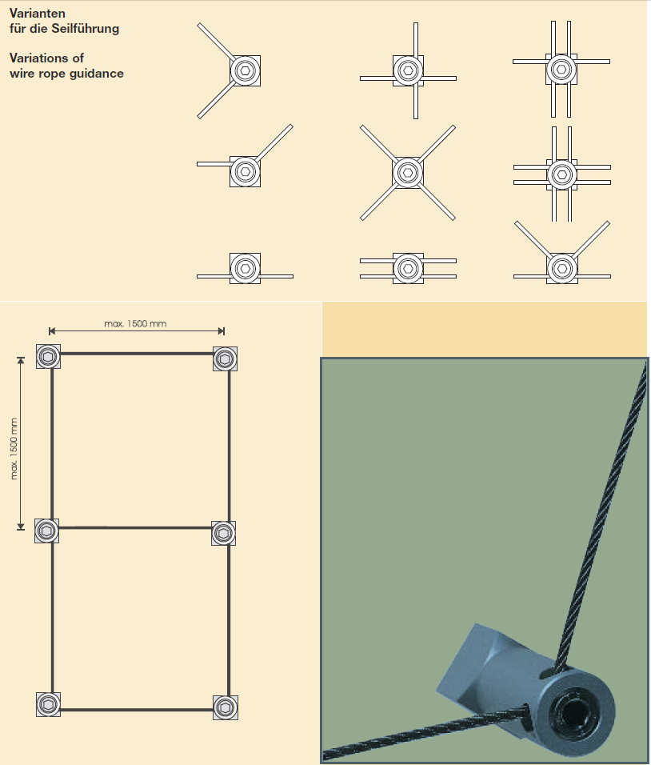

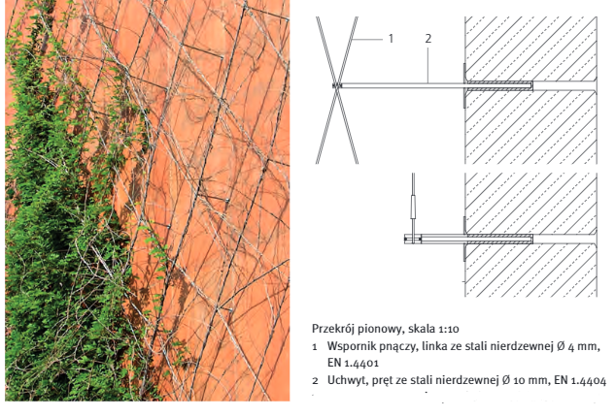

ŚCIANY

ŚCIANY DZIAŁOWE
Ściany z bloczków gazobetonowych (500) grubości 12 i 8 cm na zaprawie cementowo-wapiennej marki 5 MPa wykończone płytą g-k o gr. 12,5mm lub gresem.
Klasa wytrzymałości bloków na ściskanie 15MPa.
Łączenia płyt g-k uzupełnić tynkiem gipsowym na siatce a następnie zagruntować i pomalować farbą lateksową.

KONSTRUKCJA ŚCIANY SZKIELETOWEJ - ZABUDOWA SCENY
Ściana o konstrukcji kratowej belek drewnianych 12x12cm wykończona obustronnie płytą włókno-cementową o gr. 10mm. Należy usztywnić konstrukcję ściany poprzez mocowanie jej do belki konstrukcyjnej dachu.

OBUDOWY
Obudowy przewodów instalacji sanitarnej wykonać z płyty gipsowo-kartonowej gr. 12,5mm.

WYKOŃCZENIE ŚCIAN WEWNĘTRZNYCH
- POMIESZCZENIA MOKRE
  - SANITARIATY - gres satynowy rektyfikowany 45x45 cm o gładniej powierzchni układany na wąską spoinę (2mm) na całej wysokości ścian;
- POZOSTAŁE POMIESZCZENIA
  - KORYTARZE – ściany malowane wielowarstwową powłoką malarską odporną na zmywanie i szorowanie,
  - PRZY UMYWALKACH I ZLEWACH - gres satynowy rektyfikowany 45x45 cm o gładniej powierzchni układany na wąską spoinę (2mm) do wysokości 2,0 m;
  - MAGAZYNY – mury wykończone płytą g-k i gładzią gipsowa, malowane farbą zmywalną odporną na szorowanie
  - ŚCIANY SZKIELETOWE- płyta włókno-cementowa o gr. 12 cm + listwa aluminiowa o szer. 2 cm

WYKOŃCZENIE ŚCIAN PŁYTKAMI GRESOWYMI
Płytki gresowe układane na klej – płytki o wym. 45x45 cm
Ściany w sanitariatach płytki układać na całej wysokości ścian. W pozostałych pomieszczeniach przy umywalkach i zlewozmywakach wykonać fartuchy, wyłożone płytkami do wysokości oraz szer. co najmniej 60 cm poza obrys umywalki. Naroża wypukłe ścian, słupów oraz zwieńczenie okładziny z płytek zabezpieczyć listwami z aluminium anodowanego.
Ściany w pomieszczeniach sanitariatów oraz innych pomieszczeń mokrych należy przed położeniem płytek zabezpieczyć płynną folią uszczelniającą.
WYKOŃCZENIE ŚCIAN PŁYTAMI WŁÓKNOWO-CEMENTOWYMI
Grubość płyt – 8mm.
Portale drzwiowe oraz miejscowe aplikacje ścienne i obudowy wykonać zgodnie z rysunkami w dokumentacji. Montaż płyt zgodnie z zaleceniami producenta. Kolorystyka zgodnie z ustaleniami z nadzorem inwestorskim.
MALOWANIE ŚCIAN
- Powierzchnie ścian nie wykończone okładzinami lub płytkami ceramicznymi należy malować farbami lateksowymi, zmywalnymi odpornymi na szorowanie, matowymi.
- Malowanie ściany farbą projekcyjną.
W sali widowiskowej za sceną zaprojektowano ekran projekcyjny o wym. 5,4x3,6m (szer./wys.).
Ekran należy wykonać poprzez malowanie ściany farbą projekcyjną zgodnie z instrukcją producenta farby.
- Kolorystyka zgodnie z ustaleniami z nadzorem inwestorskim

SCHODY
Schody w holu wejściowym (parter).
Planuje się rozbiórkę okładziny schodów i położenie nowej z płytek gresowych lub płyt granitowych. Należy również „dolać” stopnie schodowe w pierwszym i drugim biegu zgodnie z projektowanymi parametrami w (wysokość stopnia 16cm, szerokość stopnia 28 cm) celu likwidacji półstopnia znajdującego się na 2 spoczniku.

Schody w korytarzu prowadzącym do sali wielofunkcyjnej(parter).
Schody należy, dostosować do uzyskanego po przebudowie poziomu posadzki i wykończyć adekwatnie do podłogi.
Schody do piwnicy- schody do piwnicy należy oczyścić wyrównać i wykończyć płytkami gresowymi.
Schody na piętrze w projektowanym łączniku - schody stalowe o konstrukcji policzkowej. Stopnie z blachy ryflowanej malowanej proszkowo na czarno.
Schody do sceny – schody drewniane o konstrukcji policzkowej.

BALUSTRADY
Balustrada ze stali nierdzewnej wypełniona szkłem bezpiecznym, mocowanie balustrady proste do podstawy schodów i stropu, wykonanie standardowe: Słupki fi 42,4mm, pochwyt fi 42,4mm, łącznik systemowy do szkła, szyba bezpieczna VSG 4.4.2.
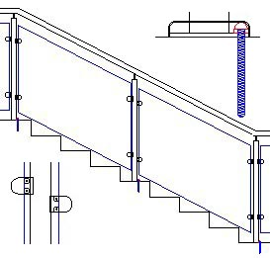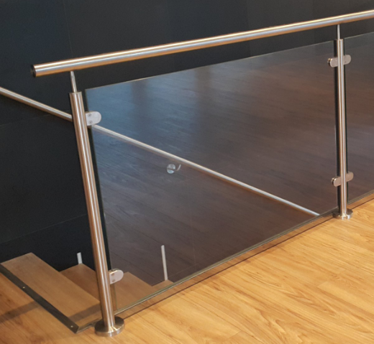
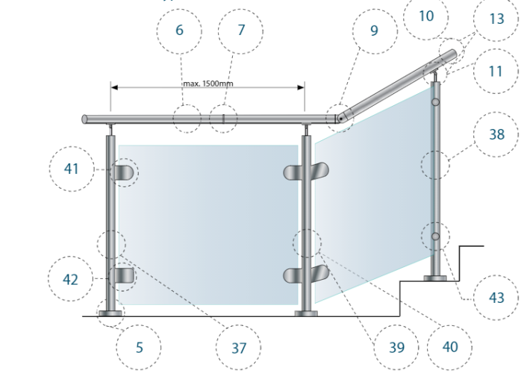

POCHWYTY MOCOWANE DO ŚCIANY
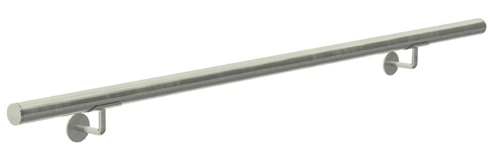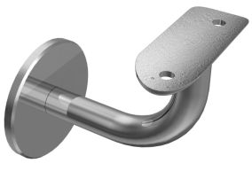
Materiał: stal nierdzewna
Rozmiar: ø50mm
Punkty zamocowania do ściany: 2 szt. wspornika
Poręcz zakończona: 2 szt. zaślepki

POSADZKI I PODŁOGI:
Zmiany podziału funkcjonalnego w budynku i związane z tym wyburzenia istniejących ścian działowych powodują konieczność wykonania naprawy istniejących warstw podłogowych i dostosowania do nowych typów posadzek szczególnie dotyczy to nowych pomieszczeń mokrych.
Za poziom wyjściowy podłogi na parterze przyjmuje się poziom podłogi w sali widowiskowej +0,10.
Zakłada się podniesienie posadzki w holu wejściowym, toaletach i pom. porządkowym do poziomu posadzki w sali widowiskowej. Ponadto, w projektowanym korytarzu, prowadzącym do sali wielofunkcyjnej oraz w garderobie poziom podłogi należy podnieść do poziomu pierwszego spocznika schodów zlokalizowanych w holu wejściowym.
Należy wykonać następujące prace remontowe:
- Rozebrać istniejącą posadzkę, oczyścić z pyłu i zanieczyszczeń
- położyć folię PE grubości 0,2mm z wywinięciem boków na istniejącą szlichtę
- ułożyć izolację ze styropianu
- wylać podkład betonowy zbrojony siatką stalową
- wyrównać powierzchnię nowej i starej szlichty
- na połączeniu starej i nowej szlichty nakleić taśmy uszczelniające
- w pomieszczeniach mokrych wykonać warstwy uszczelniające
- wykonać wylewkę samopoziomującą cementową
- wykonać nową posadzkę
W pomieszczeniach suchych należy, przed wykonaniem posadzki, szlichtę cementową po wyrównaniu i oczyszczeniu zagruntować i pokryć masą samopoziomującą.
W pomieszczeniach mokrych należy, przed wykonaniem posadzki, szlichtę cementową po wyrównaniu i oczyszczeniu i zagruntowaniu pokryć płynną folią.
Ponadto w pomieszczeniach mokrych należy zastosować (zgodnie z instrukcjami producenta) następujące wyroby:
- taśmy izolacyjne do uszczelnienia naroży ściana – ściana i posadzka – ściana
- szczeliwo bitumiczne do uszczelnienia przejść instalacji rurowych
- żywice epoksydowe do uszczelnień wpustów podłogowych

Wykończenie podłóg
GRES REKTYFIKOWANY o wym. 45x45 cm
Właściwości: nasiąkliwość max 0,1 (wg normy PN EN 99), wytrzymałość na zginanie 45 MPa, twardość w skali Mohsa 9 (wg normy PN EN 101), odporność na ścieranie wgłębne max130 (wg normy PN EN 102), odporny na działanie środków chemicznych, skuteczność antypoślizgowa R9 (wg normy DIN 51130),
WYKŁADZINA HOMOGENICZNA WINYLOWA (spawana)
Właściwości: homogeniczna, jednowarstwowa wykładzina podłogowa z winylu, gr. min. 2 mm, warstwie użytkowej min. 2 mm, wzmocniona poliuretanem, ścieralność </= 0,15 mm Grupa P (wg normy EN 660), klasa użytkowa – 34 komercyjne, 43 przemysłowe (wg normy EN 685), trudnozapalna (wg normy PN EN 13501-1),o właściwościach antyelektrostatycznych </= 2 Kv (wg normy EN 1815) i 10 Ohm (wg normy EN 1081), zachowująca stabilność wymiarów
</= 0,4%, posiadająca odporność na ścieranie przez meble na kółkach R/>2,4 posiadająca właściwości antypoślizgowe R9 wg normy DIN 51130),
COKOŁY
- gres na klej jak na podłodze, wysokość 10 cm;
- PCV z rolki jak na podłodze, wysokość 10 cm, styk między podłogą a ścianami zaokrąglony (r=2cm) ;

SUFIT PODWIESZANY
- SUFIT AKUSTYCZNY Sufit modułowy akustyczny – płyty ze skalnej wełny mineralnej, kolor RAL 9016 (biały), w module 600x600 mm, grubości 20 mm;
Właściwości: dedykowany do obiektów użyteczności publicznej; pochłanianie dźwięku (klasa A); klasa reakcji na ogień A1, stabilność wymiarów, odporność do 100 % wilgotności względnej powietrza;
- Płyta włóknowo-cementowa gr. 8 mm;
- PŁYTA G-K wodoodporna;
- miejscowe obudowy elementów instalacji sanitarnych z płyty G-K;

PARAPETY WEWNĘTRZNE
Parapety wewnętrzne z konglomeratu o gr. 2 cm, kolor jasny.

DRZWI WEWNĘTRZNE
- Drzwi dwuskrzydłowe przeszklone szkłem bezpiecznym P1 o profilu aluminiowym
- Drzwi jednoskrzydłowe płytowe pełne z ościeżnicami drewnianymi regulowanymi,
- Drzwi jednoskrzydłowe płytowe z doświetleniem (szkło P1) z ościeżnicami drewnianymi regulowanymi,
- Drzwi do sanitariatów i pom. porządkowych - jednoskrzydłowe płytowe pełne z ościeżnicami drewnianymi regulowanymi, w dolnej części otwory lub podcięcie wentylacyjne o łącznej pow. 0,222m2,
- Drzwi do magazynów w piwnicy - jednoskrzydłowe stalowe pełne z otworami wentylacyjnymi lub podcięciem o łącznej pow. 0,222m2,
- Drzwi w klasie odporności ogniowej EI30 i EI60 zgodnie z oznaczeniami na rysunkach i w zestawieniu stolarki
- Okucia – stal nierdzewna satynowa
- Parametry szczegółowe zgodne z wykazem stolarki zawartym w dokumentacji projektowej.
Uwaga.
Przed zamówieniem stolarki należy dokonać pomiarów otworów okiennych i drzwiowych z natury.

SCENA
Przyjmuje się, że lokalizacja sceny pozostanie stała. Projekt zakłada zabudowę podestu sceny płytą włókno-cementową o gr. 8mm i pomalować farbą lateksową w kolorze ustalonym z nadzorem autorskim.
Płyty montować do konstrukcji drewnianej na "spoiny widoczne" (efekt boniowania) z wypełnieniem szczelin listwą aluminiową i wykończeniem powierzchni krawędzi płyt.
Poziom sceny należy podnieść o 20 cm w celu likwidacji progu przy przejściu ze sceny do sali wielofunkcyjnej. Scenę należy ustawić na treglach drewnianych 20x20cm. Wejście na scenę bezpośrednio z poziomu sali wielofunkcyjnej oraz z sali widowiskowej za pomocą schodów o konstrukcji drewnianej i pochylni dla niepełnosprawnych.

PLATFORMA PRZYSCHODOWA
Typ urządzenia - elektrycznie zasilana platforma przyschodowa z rozkładanym podestem przystosowana do transportu osób niepełnosprawnych na wózkach inwalidzkich z dużymi tylnymi kołami oraz na wózkach elektrycznych
Rodzaj toru jazdy - szyna o długość do 15 metrów
Rodzaj napędu - elektryczno - zębatkowy
Prędkość jazdy ~0,1 m/s, łagodny start i zatrzymanie urządzenia
Ilość przystanków 3 przystanki – górny i dolny oraz na poziomie garderoby
Kąt nachylenia toru jezdnego 15° - 47°
Przeznaczenie montażu - wewnątrz budynków
Udźwig 150 kg; 200 kg; 225 kg;
Wymiary podestu platformy : 700x750 mm; 750x800 mm; 750x850 mm
Sposób montażu platformy - bezpośrednio do ściany
Moc silnika- 0,5 kW
Zasilanie - jednofazowe 230 V AC; TN-S (bezpiecznik B10A + wyłącznik bezpiecznika 30 mA); Napęd bateryjny na platformie 2x12 V;
Sterowanie na platformie – przyciskowe
Przywołanie platformy - za pomocą kaset przywoławczych
Składanie/rozkładanie - manualne lub automatyczne
Szyna - szyna wykonana z wysokiej jakości stali malowanej proszkowo ;szerokość szyny po zamontowaniu bezpośrednio do ściany 100 mm
Platforma przyschodowa - wykonana z wysokiej jakości stali malowanej proszkowo; podłoga na platformie antypoślizgowa; poręcz na platformie ułatwiająca wjazd, płaskie rampy najazdowe na obu krawędziach platformy, ułatwiające wjazd wózka – zabezpieczające wózek przed zjechaniem podczas jazdy; opcjonalnie najazd boczny; system przeciw tnący; dwie barierki – ramiona zabezpieczające przed zjechaniem wózka z platformy; blokada kluczykowa zabezpieczająca przed korzystaniem z urządzenia przez osoby nieupoważnione; przycisk na platformie „STOP”;
Wyposażenie dodatkowe - dwie kasety wezwań, kłódka do zamykania platformy. Opcjonalnie krzesełko na platformie, szyna i platforma wykonana ze stali nierdzewnej
przykład 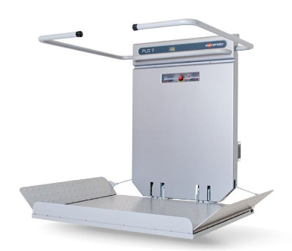 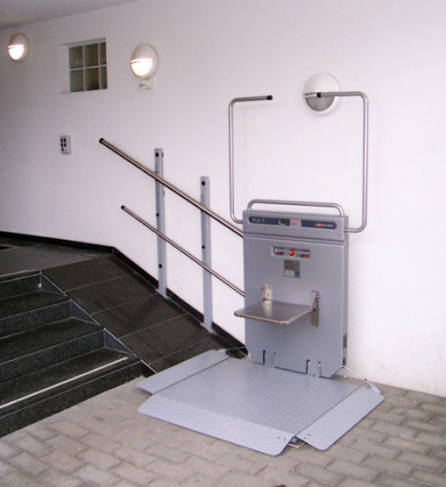

WYPOSAŻENIE SANITARNE
- Montaż umywalki w pom. socjalnym i sanitariacie dla personelu - łącznie 2.szt.
- Montaż umywalek w sanitariatach na parterze - łącznie 6.szt.
- Montaż misek ustępowych w sanitariatach na parterze – łącznie 5 szt.
- Montaż pisuarów – 2 szt.
- Montaż umywalek przystosowanych do użytku dla osób niepełnosprawnych - łącznie 1 szt.
- Montaż misek ustępowych przystosowanych do użytku dla osób niepełnosprawnych - łącznie 1 szt.
- Montaż poręczy ściennych o dł. 60 cm i 40 cm przy umywalkach przystosowanych do użytku dla osób niepełnosprawnych – łącznie 2 szt.
- Montaż poręczy ściennych o dł. 90 cm poziomo przy miskach ustępowych przystosowanych do użytku dla osób niepełnosprawnych – łącznie 2 poręcze.
- Montaż systemowych kabin sanitarnych

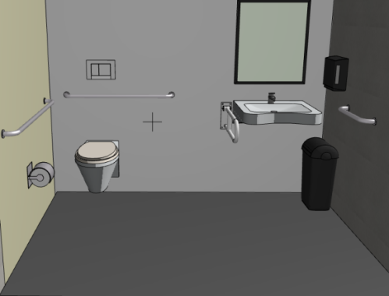
WYPOSAŻENIE TOALETY DLA OSÓB NIEPEŁNOSPRAWNYCH

ELEMENTY POZOSTAŁE
- należy przewidzieć wykonanie czytelnych oznaczeń informacji wizualnej dla poszczególnych funkcji w obiekcie

INSTALACJE WEWNĘTRZNE

INSTALACJA ELEKTRYCZNA
Planuje się wymianę instalacji elektrycznej wraz montażem tablicy rozdzielczej oraz wykonaniem oświetlenia i gniazd wtykowych.

INSTALACJA SANITARNA
Adaptacja i przebudowa istniejącej instalacji wodno-kanalizacyjnej na potrzeby inwestycji zgodnie z projektem sanitarnym.

WENTYLACJA
Budynek wyposażony jest w system wentylacji grawitacyjnej. Na potrzeby remontu zakłada się usprawnienie wykorzystanie istniejącego zasobu kanałów wentylacyjnych oraz montaż nowych kanałów wentylacyjnych wykonanych z typowych rur spiro o średnicy 160mm, (obudowanych płytami G-K) wentylujących pomieszczenia 0.3, 0.4, 0.5, 1.5 i 1.6. Kanały wentylacyjne w pomieszczeniach bez okien oraz kanały posiadające odcinek poziomy dłuższy niż 1,0 m wyposażyć w wentylatory zintegrowane z włącznikiem światła.
Wyloty zewnętrzne kanałów wentylujących kuchnię (POM. 0.13) wyposażyć w wywietrzak hybrydowy.
Przyjmuje się, że napływające powietrze będzie pochodzić z infiltracji otworami drzwiowymi i okiennymi oraz poprzez zainstalowanie w oknach nawiewników higrosterowanych.
Podstawowym systemem wentylacji pomieszczenia sali widowiskowej będzie wentylacja mechaniczna.
System wentylacji mechanicznej składać się będzie z podwieszanej centrali wentylacyjnej nawiewno-wywiewnej z odzyskiem ciepła. Wyrzutnia systemu wentylacyjnego wyprowadzona zostanie ponad poziom dachu. Czerpnia zostanie wyprowadzona ponad poziom dachu i odsunięta od wyrzutni na odległość co najmniej 10 m. Zastosowana zostanie czerpnia „ścienna” w postaci nieruchomych żaluzji/kratownic.
W pomieszczeniach zaplanowano sufitowe nawiewniki i wywiewniki kasetonowe, o wymiarach 600x600mm.

Bilans powietrza
W wentylowanym pomieszczeniu sali widowiskowej przewidziana jest maksymalna pojemność 100 osób jednocześnie przebywających. Jako, że pomieszczenie to jest przewidziane jako nieklimatyzowane, z otwieralnymi oknami, przyjęto minimum higieniczne 20 m3/h/os.
Przyjęto następujące wydajności bilansu powietrza:
• Nawiew: 2000 m3/h
• Wywiew: 2000 m3/h

WARUNKI OCHRONY PRZECIWPOŻAROWEJ
- Przeznaczenie budynku: Miejsko-Gminny Ośrodek Kultury
- Wysokość: budynek niski (N) do 12 m nad poziomem terenu.
- Liczba kondygnacji nadziemnych: 2,
poziomów podziemnych: 1.
- Warunki usytuowania:
Budynek od strony północno- zachodniej sąsiaduje z istniejącym budynkiem i przylega do niego ścianą oddzielenia przeciwpożarowego o klasie odporności ogniowej REI 60 wykonaną z materiałów niepalnych. Ściana oddzielenia przeciwpożarowego z materiałów niepalnych zachowana jest również w pasie 4 m przy ścianach usytuowanych pod kątem 90˚ - otwory w tej ścianie o klasie odporności ogniowej EI 30.
Przy ścianie zachowany jest pionowy pas z materiału niepalnego o szerokości 2 m i klasie odporności ogniowej EI 60.
Od strony wschodniej sąsiednie budynki gospodarcze oraz budynek mieszkalny i znajdują się w odległości
ok. 6 m od przedmiotowego budynku i mają zachowane ściany oddzielenia przeciwpożarowego o klasie odporności ogniowej REI 60 z materiałów niepalnych.
Od strony południowo – zachodniej i północno – wschodniej znajdują się działki drogowe – ul. Łomżyńska i ul. Świerczewskiego.
Odległości od granicy działki jak i od sąsiednich zabudowań są zgodne z Rozporządzeniem Ministra Infrastruktury z dnia 12 kwietnia 2002 r. w sprawie warunków technicznych, jakim powinny odpowiadać budynki i ich usytuowanie.
- Kategoria zagrożenia ludzi, maksymalna gęstość obciążenia ogniowego strefy pożarowej:
Budynek zaliczony jest do kategorii zagrożenia ludzi ZL III. Na parterze znajduje się sala widowiskowa przeznaczona dla więcej niż 50 osób zaliczona do kategorii zagrożenia ludzi ZL I.
Kondygnacja podziemna zaliczona jest do strefy pożarowej PM o gęstości obciążenia ogniowego do 500 MJ/m².
- Zagrożenie wybuchem pomieszczeń oraz przestrzeni zewnętrznych. Nie występuje.
- Klasa odporności pożarowej: zaprojektowano w klasie:
- „D” – budynek niski ze strefą ZL III o dwóch kondygnacjach nadziemnych oraz ze strefą ZL I na parterze budynku.
-„C” – część podziemna budynku ze strefą PM do 500 MJ/m2.
Klasa odporności pożarowej budynku | Klasa odporności ogniowej elementów budynku
Klasa odporności pożarowej budynku | Główna konstrukcja nośna | Konstrukcja dachu | Strop | Ściana zewnętrzna | Ściana wewnętrzna | Przekrycie dachu
1 | 2 | 3 | 4 | 5 | 6 | 7
„D” | R 30 | (-) | REI 30 | EI 30 | (-) | (-)
(-) – nie stawia się wymagań.
Elementy budynku, w tym przekrycie dachu wykonane są z materiałów/wyrobów nierozprzestrzeniających ognia.
Pasy międzykondygnacyjne wynoszą min. 0,8 m.
Schody służące do ewakuacji mają klasę odporności ogniowej min. R 30. Obudowa klatki schodowej spełnia klasę odporności ogniowej REI 30.
- Podział obiektu budowlanego na strefy pożarowe:
Budynek stanowi następujące strefy pożarowe:
- I strefa – ZL I – strefa obejmująca salę widowiskową o powierzchni 189 m², przy dopuszczalnej 8000 m²,
- II strefa – ZL III – strefa obejmująca pozostałą część parteru i piętro budynku, strefa o powierzchni 496,35 m², przy dopuszczalnej 8000 m²,
- III strefa – PM o gęstości obciążenia ogniowego do 500 MJ/m² – strefa obejmująca piwnicę z kotłownią, składem oleju oraz pomieszczeniami magazynowymi; strefa o powierzchni wewnętrznej ok. 32 m², przy dopuszczalnej 5000 m².
Kotłownia olejowa z kotłem o mocy powyżej 30 kW powinna być wydzielona pożarowo ścianami wewnętrznymi o klasie EI 60, stropem REI 120 (granica stref) oraz drzwiami EI 30.
Skład oleju opałowego wydzielony jest ścianami EI 120, stropem REI 120 i drzwiami EI 60.
Strefy pożarowe ZL oddzielone są od siebie ścianami oddzielenia przeciwpożarowego z materiałów niepalnych o klasie odporności ogniowej REI 60 z otworami EI 30.
Strefa pożarowa PM oddzielona jest od pozostałych stref ścianami i stropem oddzielenia przeciwpożarowego o klasie odporności ogniowej REI 120 z drzwiami EI 60.
Przy ścianach usytuowanych pod kątem 90˚ zachowano na jednej ze ścian w pasie 4 m ścianę oddzielenia przeciwpożarowego o klasie odporności ogniowej REI 60 z materiałów niepalnych z otworami EI 30.
Przepusty instalacyjne przechodzące przez elementy oddzielenia przeciwpożarowego powinny być zabezpieczone do klasy odporności ogniowej wymaganej dla elementu, przez który przechodzą.
Przewody wentylacyjne i klimatyzacyjne w miejscu przejścia przez elementy oddzielenia przeciwpożarowego są wyposażone w przeciwpożarowe klapy odcinające o klasie odporności ogniowej EIS 120.
Przewody wentylacyjne samodzielne lub obudowane prowadzone przez strefę pożarową, której nie obsługują, mają klasę odporności ogniowej wymaganą dla elementów oddzielenia przeciwpożarowego tych stref pożarowych lub są wyposażone w przeciwpożarowe klapy odcinające.
Przepusty instalacyjne o średnicy większej niż 0,04 m w ścianach wydzielonych pożarowo pomieszczeń: kotłowni i składu oleju, zabezpieczone są do klasy odporności ogniowej wymaganej dla elementu, przez który przechodzą.
- Warunki ewakuacji:
Długość przejść ewakuacyjnych w strefie pożarowej ZL nie przekracza 40 m.
Przejście ewakuacyjne nie prowadzi łącznie przez więcej niż 3 pomieszczenia.
Szerokość przejść ewakuacyjnych wynosi min. 0,9 m, a w przypadku przejść służących do ewakuacji do 3 osób nie mniej niż 0,8 m.
Długość dojść ewakuacyjnych w strefie ZL III nie przekracza 30 m, w tym nie więcej niż 20 m na poziomej drodze ewakuacyjnej.
Szerokość poziomych dróg ewakuacyjnych wynosi nie mniej niż 1,4 m, a w przypadku drogi ewakuacyjnej służącej do ewakuacji do 20 osób nie mniej niż 1,2 m. Wysokość dróg ewakuacyjnych wynosi co najmniej 2,2 m, natomiast wysokość lokalnego obniżenia nie mniej niż 2 m, przy czym długość obniżonego odcinka drogi jest nie dłuższa niż 1,5 m.
Szerokość drzwi stanowiących wyjście ewakuacyjne z pomieszczenia wynosi nie mniej niż 0,9 m, a w przypadku drzwi ewakuacyjnych przeznaczonych do ewakuacji nie więcej niż 3 osób 0,8 m.
Drzwi dwuskrzydłowe posiadają co najmniej jedno, nieblokowane skrzydło drzwiowe o szerokości nie mniejszej niż 0,9 m.
Z pomieszczeń przeznaczonych dla więcej niż 50 osób zapewniono co najmniej dwa wyjścia ewakuacyjne oddalone od siebie o min. 5 m.
Wymiary schodów na klatce schodowej wynoszą nie mniej niż: szerokość biegu – 1,2 m, spocznika – 1,5 m, maksymalna wysokość stopni wynosi 0,175 m. Liczba stopni w jednym biegu nie przekracza 17.
Okładziny sufitów i sufity podwieszane należy wykonać z materiałów niepalnych lub niezapalnych, niekapiących i nieodpadających pod wpływem ognia.
Na drodze ewakuacyjnej nie należy stosować materiałów i wyrobów budowlanych łatwo zapalnych.
- Urządzenia przeciwpożarowe
- Instalacja odgromowa,
- przeciwpożarowy wyłącznik prądu,
- awaryjne oświetlenie ewakuacyjne na drogach ewakuacyjnych oświetlonych wyłącznie światłem sztucznym.
- Droga pożarowa
Droga pożarowa zapewniona jest ulicą Łomżyńską. Szerokość drogi pożarowej wynosi min. 4 m, nachylenie podłużne nie przekracza 5%, promień zewnętrzny łuku drogi pożarowej wynosi min. 11 m, oddalona jest o min. 5 m od ściany budynku. Zapewnione jest połączenie z drogą pożarową wyjść z budynku utwardzonym dojściem o szerokości min. 1,5 m i długości nie większej niż 30 m.
- Zaopatrzenie wodne do zewnętrznego gaszenia pożaru:
Dla budynku zapewniono 10 dm³/s wody do celów przeciwpożarowych do zewnętrznego gaszenia pożaru, z co najmniej jednego hydrantu zewnętrznego, zlokalizowanego w odległości do 75 m od budynku.
- Inne ważne dane:
Wyposażyć budynek w podręczny sprzęt gaśniczy, co najmniej jedna jednostka masy środka gaśniczego (2 kg lub 3 dm³) zawartego w gaśnicach powinna przypadać na każde 100 m² powierzchni strefy pożarowej ZL oraz na każde 300 m² powierzchni strefy pożarowej PM do 500 MJ/m².
Dla budynku należy opracować Instrukcję Bezpieczeństwa Pożarowego.

INFORMACJA DOTYCZĄCA BEZPIECZEŃSTWA I OCHRONY ZDROWIA

INWESTOR | Miejsko-Gminny Ośrodek Kultury w Nowogrodzie  ul. Łomżyńska 13,18-414 Nowogród
LOKALIZACJA | ul. Łomżyńska 13, Nowogród

Opracowanie:
Lucjan Chojnowski

INFORMACJA DOTYCZĄCA BEZPIECZEŃSTWA I OCHRONY ZDROWIA

Zakres robót dla całego zamierzenia budowlanego oraz kolejność realizacji.
Celem inwestycji jest remont budynku Miejsko-Gminnego Ośrodka Kultury w Nowogrodzie.
Realizowane będą niżej wymienione roboty budowlano-montażowe:
- roboty remontowe i adaptacyjne ogólnobudowlane, między innymi: remont elewacji (wymiana okien i drzwi zewnętrznych, naprawa ubytków malowanie wykonanie okładzin), remont dachu (wymiana pokrycia dachowego), przebudowa ścianek działowych, wymiana drzwi, naprawa i wykonanie gładzi tynków do IV kat., malowanie ścian, wymiana podłóg,
- roboty branży sanitarnej w zakresie wod.-kan między innymi: adaptacja wymiana i montaż urządzeń sanitarnych,
- roboty branży instalacji elektrycznych, między innymi: wymiana instalacji, wykonanie oświetlenia i gniazd wtykowych

Wykaz istniejących obiektów budowlanych.
Brak.

Wskazanie elementów zagospodarowania działki lub terenu, które mogą stwarzać zagrożenie bezpieczeństwa i zdrowia ludzi.
Brak.

Wskazanie dotyczące przewidywanych zagrożeń występujących podczas realizacji robót budowlanych, określające skalę i rodzaje zagrożeń oraz miejsce i czas ich wystąpienia.
Przed rozpoczęciem prac należy sprawdzić stan techniczny urządzeń, na których mają być wykonywane prace, ich stabilność, wytrzymałość na przewidywane obciążenie oraz zabezpieczenie przed nieprzewidywalną zmianą położenia. Instalacje przyłączeniowe przed przystąpieniem do rozbiórki należy odłączyć od sieci głównych powiadamiając odpowiednie organy o odłączeniu budynku.
Dodatkowo zapewnić stosowanie przez pracowników odpowiedniego sprzętu chroniącego przed upadkiem z wysokości. Szczegółowy opis zabezpieczeń w części związanej z BHP.
Obiekt i jego realizacja nie będą miały negatywnego wpływu na środowisko naturalne. Wszelkie instalacje zostaną wykonane wg normowych wytycznych. Użytkowanie obiektu zorganizowane jest w sposób umożliwiający utrzymanie czystości na terenie działki i w obiekcie. Odpadki składowane będą w szczelnych pojemnikach w miejscach do tego wyznaczonych. Wywóz nieczystości realizowany na podstawie umowy z miejscową firmą utylizacyjną. Obiekt nie będzie miał również negatywnego wpływu na ludzi i obiekty sąsiednie.

Wskazanie sposobu prowadzenia instruktażu pracowników przed przystąpieniem do realizacji robót szczególnie niebezpiecznych.
Nie dotyczy (brak robót szczególnie niebezpiecznych.)

Wskazanie środków technicznych i organizacyjnych, zapobiegających niebezpieczeństwom wynikającym z wykonywania robót budowlanych w strefach szczególnego zagrożenia zdrowia lub w ich sąsiedztwie, w tym zapewniających bezpieczną i sprawną komunikację, umożliwiającą szybką ewakuację na wypadek pożaru, awarii i innych zagrożeń.

ROBOTY ROZBIÓRKOWE
Roboty rozbiórkowe należą do niebezpiecznych, dlatego teren, na którym się odbywają należy ogrodzić i oznakować tablicami ostrzegawczymi. Powinny być wykonywane na podstawie dokumentacji projektowej. Prowadzone są ręcznie, przez obalanie i wyburzanie oraz przez demontaż.
Najczęściej występujące zagrożenia to:
podrażnienia błon śluzowych
porażenie prądem
uszkodzenia głowy
uszkodzenia rąk i nóg
Przed rozpoczęciem robót należy odłączyć od rozbieranego obiektu sieć wodociągową gazową cieplną elektryczną kanalizacyjną i inną. Pracownicy powinni być zapoznani z programem rozbiórki i poinstruowani o bezpiecznym sposobie jej wykonywania. Prace te powinny być prowadzone w taki sposób, aby usuwanie jednego elementu nie wywoływało nieprzewidzianego spadania lub zawalenia się innego.
W miejscu wykonywania robót rozbiórkowych oprócz programu robót i zarządzenia lub pozwolenia na ich prowadzenie powinien znajdować się dziennik robót. Zawiera on: oznaczenie nieruchomości, kiedy i przez kogo zostało wydane pozwolenie lub wydany nakaz na dokonanie rozbiórki, protokolarne stwierdzenie czy ściany, stropy i inne konstrukcyjne części obiektu, na których w czasie trwania robót będą musieli stawać lub przebywać pracownicy posiadają dostateczna wytrzymałość, opis środków zabezpieczających przeznaczonych do użycia w czasie trwania robót, datę założenia i usunięcia urządzeń pomocniczych przeznaczonych dla zapewnienia zdrowia i życia ludzi oraz wszelkie inne okoliczności mogące mieć wpływ na bezpieczeństwo życia lub zdrowia zatrudnionych.
Podczas wykonywania robót rozbiórkowych konieczne jest stosowanie środków ochrony indywidualnej
W razie niemożności uniknięcia w czasie trwania robót większych ilości pyłu, pracowników należy zaopatrzyć w okulary ochronne.
W czasie trwania robót wszyscy pracownicy powinni stale pracować w hełmach
Przy obalaniu ścian należy pracować w rękawicach ochronnych
W przypadku rozbijania kilofami części konstrukcji skrajnych, pracownicy muszą bezwzględnie być zabezpieczeni szelkami bezpieczeństwa, amortyzatorem bezpieczeństwa i linami umocowanymi do mocnej części konstrukcji.
Elementy drewniane z rozbiórki należy oczyścić z zaprawy lub betonu a także powyciągać wszystkie gwoździe.
PRACE NA WYSOKOŚCI
Prace na wysokości powinny być organizowane i wykonywane w sposób nie zmuszający pracownika do wychylania się poza poręcz balustrady lub obrys urządzenia , na którym stoi. Przy pracach na drabinach, klamrach, rusztowaniach i innych podwyższeniach na wysokość do 2m nad poziomem podłogi lub ziemi należy zapewnić aby:
Drabiny, klamry, rusztowania, pomosty i inne urządzenia były stabilne i zabezpieczone przed nie przewidywaną zmianą położenia oraz posiadały odpowiednią wytrzymałość na przewidywane obciążenie.
Pomost roboczy spełniał następujące wymagania:
Powierzchnia pomostu powinna być wystarczająca dla pracowników, narzędzi i niezbędnych materiałów,
Podłoga powinna być pozioma i równa, trwale umocowana do elementów konstrukcyjnych pomostu,
W widocznym miejscu pomostu powinny być umieszczone czytelne informacje o wielkości dopuszczalnego obciążenia,
Przy pracach wykonywanych na rusztowaniach na wysokości powyżej 2m od otaczającego poziomu podłogi lub terenu zewnętrznego oraz na podestach ruchomych wiszących należy w szczególności:
Zapewnić bezpieczeństwo przy komunikacji pionowej i dojścia do stanowiska pracy,
Zapewnić stabilność rusztowań i odpowiednią ich wytrzymałość na przewidywane obciążenia,
Dokonać odbioru technicznego rusztowania przed rozpoczęciem jego użytkowania / z wpisem tego faktu do dziennika budowy/,
Przy konstrukcjach budowlanych bez stropów, a także przy ustawianiu lub rozbiórce rusztowań oraz przy pracach na drabinach i klamrach na wysokości powyżej 2m nad poziomem terenu zewnętrznego lub podłogi należy w szczególności:
Przed rozpoczęciem prac sprawdzić stan techniczny konstrukcji lub urządzeń, na których mają być wykonywane prace, w tym ich stabilność, wytrzymałość na przewidywane obciążenie oraz zabezpieczenie przed nie przewidywaną zmianą położenia, a także stan techniczny stałych elementów konstrukcji lub urządzeń mających służyć do mocowania linek bezpieczeństwa.
Zapewnić stosowanie przez pracowników odpowiedniego rodzaju wykonywanych prac, sprzętu chroniącego przed upadkiem z wysokości jak: szelki bezpieczeństwa z linką bezpieczeństwa przymocowana do stałych elementów konstrukcji, szelki bezpieczeństwa z pasem biodrowym do prac w podparciu np. na słupach, masztach,
Zapewnić stosowanie przez pracowników hełmów ochronnych przeznaczonych do prac na wysokości,
Przy wznoszeniu lub rozbiórce rusztowań należy wyznaczyć strefę niebezpieczną i ogrodzić poręczami i daszkami ochronnymi,
Na rusztowaniu powinna być wywieszona tablica informacyjna o dopuszczalnej wielkości obciążenia pomostów,
Piony komunikacyjne, schodnie i pomosty rusztowań należy utrzymywać w czystości, a w okresie zimy oczyszczać ze śniegu i posypywać piaskiem,
Jednoczesna praca na dwóch pomostach roboczych znajdujących się w jednym pionie jest dozwolona pod warunkiem zastosowania odpowiedniego zabezpieczenia tj. szczelnego daszku ochronnego,
Podłoże, na którym ustawia się rusztowanie, powinno zapewnić jego stabilność, mieć stałe odwodnienie oraz odpływ wód opadowych od budynku,
Rusztowania muszą posiadać co najmniej dwa pomosty – roboczy i zabezpieczający,
Deski pomostowe rusztowań muszą być usztywnione i szczelnie ułożone,
Pomosty robocze muszą być zabezpieczone poręczami ochronnymi,
Zakotwienia powinny być rozmieszczone równomiernie na całej powierzchni ściany, przy której znajduje się rusztowanie,
Nośność urządzenia do transportu materiałów na wysięgnikach, mocowanych do konstrukcji rusztowania nie może przekraczać 150kg
Rusztowania usytuowane bezpośrednio przy drogach / ulicach / oraz w miejscach przejazdów i przejść powinny mieć daszki ochronne,
Po zmontowania rusztowania wiszącego należy dokonać próby jego pracy zgodnie z dokumentacją techniczno-ruchową producenta,
Na pomoście rusztowania nie powinno przebywać jednocześnie więcej osób niż przewiduje instrukcja,
Rusztowania wewnętrzne / na kozłach, drabinowe, stojakowe / powinny być ustawione na równym twardym podłożu a nogi winny opierać się całą powierzchnią.
ROBOTY MUROWE I TYNKOWE
Otwory w ścianach wychodzących na zewnątrz budynku lub inne otwory, których dolna krawędź znajduje się poniżej 0.8m od poziomu stropu lub pomostu należy zabezpieczyć barierą ochronną o wysokości 1.1m, deska krawężnikowa o wysokości 0.15m oraz wypełnić wolną przestrzeń między deską krawężnikową a poręczą częściowo lub całkowicie w sposób zabezpieczający pracowników przed upadkiem z wysokości.
Wszelkie otwory pozostawione w czasie wykonywania robót np. drzwiowe, balkonowe, szyby wyciągów, powinny być niezwłocznie zabezpieczone / boczne otwory przy pomocy obarierowania, w stropach przez szczelne zakrycie lub ogrodzenie.
Poziom pomostu roboczego rusztowania powinien znajdować się zawsze poniżej wznoszonego muru – co najmniej 0,3m.
Zabrania się zrzucania materiałów narzędzi i innych przedmiotów z wysokości, a także wykonywanie robót murowych i tynkowych z drabin przystawnych.
Opracował:

OŚWIADCZENIE w trybie art. 20 ust.4 Ustawy „Prawo budowlane”

Zgodnie z art. 20 ust.4 „Prawa budowlanego” oświadczam, że dokumentacja projektowa pn.
REMONT BUDYNKU MIEJSKO-GMINNEGO OŚRODKA KULTURY
W NOWOGRODZIE
została wykonana zgodnie z wymaganiami ustawy, przepisami oraz zasadami wiedzy technicznej (art. 20 pkt 4 ustawy z dnia 16 kwietnia 2004 roku o zmianie ustawy z 7 lipca 1994 roku – Prawo Budowlane Dz.U.nr 6 poz. 41/2004), obowiązującymi przepisami techniczno-budowlanymi, oraz obowiązującymi Polskimi Normami i zostaje wydana w stanie kompletnym w celu jakiemu ma służyć.

Projektant:
mgr inż. arch. Lucjan Chojnowski
Uprawnienia: 68/93/Os;
członek Mazowieckiej Okręgowej Izby Architektów MA-0136

Ostrołęka; Sierpień 2025 rok

